**Отчёт о деятельности финансового управления**

**администрации города Чебоксары за 2019 год**



Финансовое управление администрации города Чебоксары (далее - Финансовое управление) является финансовым органом администрации города, осуществляющим единую финансовую и бюджетную политику в городе Чебоксары, исполнение городского бюджета  
и управление средствами бюджета города Чебоксары, обеспечивающим реализацию полномочий органов местного самоуправления города Чебоксары в части формирования, исполнения городского бюджета и контроля за исполнением городского бюджета.

В соответствии с полномочиями, возложенными на Финансовое управление Бюджетным кодексом Российской Федерации, Уставом муниципального образования города Чебоксары – столицы Чувашской Республики, Положением о бюджетных правоотношениях   
в муниципальном образовании городе Чебоксары, Положением о финансовом управлении администрации города Чебоксары, основными задачами Финансового управления являются:

-разработка и реализация единой бюджетной политики на уровне города Чебоксары;

-разработка основных направлений бюджетной и налоговой политики, повышение устойчивости доходной части бюджета;

-осуществление руководства организацией муниципальных финансов в городе Чебоксары;

-совершенствование бюджетной системы;

-разработка проекта бюджета города Чебоксары и обеспечение исполнения бюджета города Чебоксары в установленном порядке;

-управление расходами бюджета города Чебоксары;

-составление и утверждение сводной бюджетной росписи бюджета города Чебоксары  
на очередной финансовый год и плановый период;

-составление и ведение кассового плана бюджета города Чебоксары на очередной финансовый год;

-составление реестра расходных обязательств города Чебоксары;

-составление бюджетной отчетности об исполнении бюджета города Чебоксары;

-осуществление организации и ведения исполнения судебных актов по обращению взыскания на средства бюджета города Чебоксары;

-организация и осуществление внутреннего муниципального финансового контроля;

-осуществление методического руководства по вопросам составления, исполнения бюджета города Чебоксары, целевого расходования бюджетных средств и финансового контроля;

-организация и ведение делопроизводства, в том числе по кадровым вопросам.



**Итоги деятельности Финансового управления за 2019 год**

В целях исполнения бюджетных полномочий Финансовым управлением в 2019 году принимались все необходимые меры для обеспечения мобилизации доходов в бюджет   
города Чебоксары, улучшения управления финансами, проводилась работа, направленная   
на обеспечение организации исполнения бюджета города, повышение эффективности расходов бюджета по курируемым отраслям бюджета и адресной инвестиционной программы.

За отчетный год Финансовым управлением подготовлены: единиц

|  |  |
| --- | --- |
| Муниципальные правовые акты | 2019 год |
| Решения Чебоксарского городского Собрания депутатов | 14 |
| Постановления (распоряжения) Главы города Чебоксары | 2 |
| Постановления администрации города Чебоксары | 60 |
| Распоряжения администрации города Чебоксары | 27 |
| Итого | **103** |
| Приказы финансового управления администрации города Чебоксары: | **523** |
| по основной деятельности | 310 |
| по личному составу | 213 |
| **Всего** | **626** |

Своевременно и в полном объеме составлен и представлен в Чебоксарское городское Собрание депутатов отчет об исполнении бюджета города за 2018 год с пояснительной запиской и необходимыми материалами к нему (доклад, слайды).

Проект бюджета города Чебоксары на 2020 год и плановый период 2021 и 2022 годов   
в полном объеме сформирован и своевременно направлен в Чебоксарское городское Собрание депутатов для утверждения. На представленный проект бюджета было получено положительное заключение контрольно-счетной палаты города Чебоксары. Бюджет города Чебоксары на 2020 год и плановый период 2021 и 2022 годов утвержден решением Чебоксарского городского Собрания депутатов от 17.12.2019 № 1968.

Вся информация о нормативных правовых актах города Чебоксары об исполнении бюджета города Чебоксары за 2018 год и бюджете города Чебоксары на 2020 год и плановый период 2021 и 2022 годов размещена в сети «Интернет» на официальных сайтах органов местного самоуправления города Чебоксары и финансового управления администрации города Чебоксары.

В целях реализации решения Чебоксарского городского Собрания депутатов   
«О бюджете муниципального образования города Чебоксары – столицы Чувашской Республики на 2020 год и плановый период 2021 и 2022 годов» принято постановление администрации города Чебоксары «О мерах по реализации решения Чебоксарского городского Собрания депутатов «О бюджете муниципального образования города Чебоксары – столицы Чувашской Республики на 2020 год и плановый период 2021 и 2022 годов» от 23.12.2019 № 3186.

Кроме того, в течение 2019 года осуществлялось:

внесение изменений в решение о бюджете города Чебоксары на 2019 год и плановый период 2020 и 2021 годов (5 раз);

составление сводной бюджетной росписи на 2020 год и плановый период 2021   
и 2022 годов и внесение изменений в нее в течение 2019 года (составлена и утверждена начальником финансового управления 23.12.2019);

подготовка и доведение до главных распорядителей средств бюджета показателей сводной бюджетной росписи на 2020 год и плановый период 2021 и 2022 годов (доведены 24.12.2019);

составление реестров расходных обязательств муниципального образования   
города Чебоксары, информации по мониторингу бюджета города, сведений для проведения мониторинга и оценки качества организации и осуществления бюджетного процесса   
(все документы своевременно представлены в Министерство финансов Чувашской Республики и вышестоящие организации);

формирование кассового плана исполнения бюджета города Чебоксары на 2020 год   
и внесение изменений в кассовый план в течение 2019 года в программном комплексе «Бюджет-Смарт» (кассовый план исполнения бюджета города Чебоксары на 2020 год утвержден начальником финансового управления администрации города Чебоксары 24.12.2019, в течение 2019 года в кассовый план внесено 1189 изменений);

производилась проверка и ввод в программный комплекс «Смарт-Бюджет» планов финансово-хозяйственной деятельности бюджетных и автономных учреждений и изменений  
к ним (12 545 единиц);

мониторинг исполнения расходов адресной инвестиционной программы   
города Чебоксары (проводился ежемесячно);

оценка качества финансового менеджмента, осуществляемого главными распорядителями бюджетных средств, главными администраторами доходов бюджета   
города Чебоксары за 2018 год (по результатам проведенной оценки сформирован сводный рейтинг ГРБС по качеству управления муниципальными финансами, который размещен   
на официальном сайте финансового управления);

подготовка аналитической информации, а также иных материалов к конкурсам, рейтингам ОМСУ, для рассмотрения на коллегиальных органах и совещаниях (в т.ч. срочные запросы республиканских органов, рассмотрение итогов исполнения бюджета   
в администрации города, иная информация для руководства администрации города   
и по запросам ОМСУ), (вся необходимая информация была представлена своевременно).

По итогам 2018 года город Чебоксары занял 1 место в региональном этапе конкурса «Лучшая муниципальная практика» в номинации «Муниципальная экономическая политика   
и управление муниципальными финансами»;

составление отчетности о выполнении условий Соглашения с Министерством финансов Чувашской Республики и «Дорожной карты» в части показателей муниципальных финансов (ежеквартально);

разработан и размещен на официальном сайте финансового управления для общего доступа «Бюджет для граждан» в доступной для граждан форме к отчету об исполнении бюджета города Чебоксары за 2018 год и к проекту бюджета города Чебоксары на 2020-2022 годы;

оказывалась методологическая помощь ГРБС (в течение года).

Финансовое управление администрации города Чебоксары является ответственным исполнителем муниципальной программы города Чебоксары «Управление муниципальными финансами и муниципальным долгом города Чебоксары». По результатам 2018 года мониторинга реализации программы, Муниципальная программа была признана высокоэффективной. Постановлением администрации города Чебоксары от 01.04.2019 № 686 утверждена новая муниципальная программа города Чебоксары «Управление муниципальными финансами и муниципальным долгом города Чебоксары» на 2019-2025 годы.

В течение 2019 года в Муниципальную программу были внесены изменения постановлениями администрации города Чебоксары (от 04.06.2019 № 1263, от 28.11.2019   
№ 2957, от 19.12.2019 № 3151).

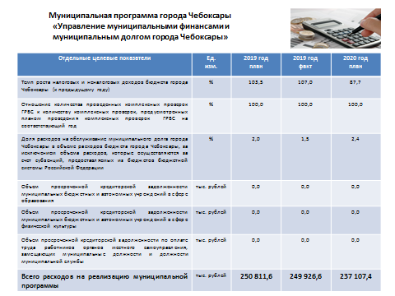

Отчеты о расходовании средств резервного фонда администрации города Чебоксары   
и администраций районов составлялись ежемесячно в течение года и в целом за 2019 год.

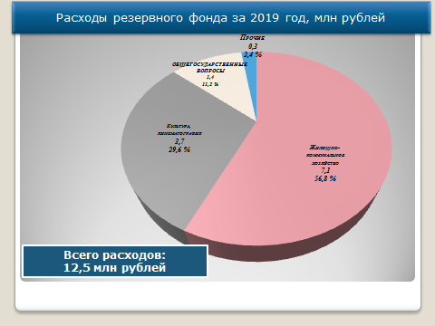

В течение года осуществлялось ведение муниципальной долговой книги. Информация   
о долговых обязательствах города Чебоксары, отраженных в муниципальной долговой книге, ежемесячно представлялась в Министерство финансов Чувашской Республики.

Объем муниципального долга города Чебоксары по состоянию на 1 января 2020 года составил в сумме 1 млрд. 966,0 млн. рублей или 51,1 % от общего объема доходов бюджета города Чебоксары без учета безвозмездных поступлений и поступлений налоговых доходов по дополнительным нормативам отчислений. За 2019 год муниципальный долг снизился на 0,9 % или на 18,0 млн. рублей.

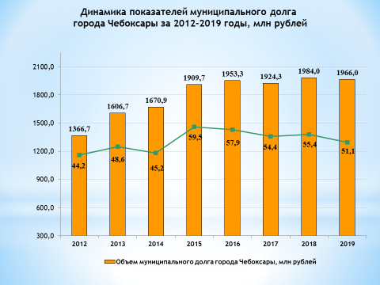

В целях привлечения администрацией города Чебоксары кредитов от кредитных организаций в течение 2019 года были подготовлены 11 пакетов документов   
для проведения аукционов в электронной форме на право заключения муниципальных контрактов на оказание услуг по предоставлению кредитов на общую сумму   
1 млрд. 809 млн 452,9 тыс. рублей. Фактически было привлечено кредитов от кредитных организаций в сумме 1 млрд. 678 млн. 993,2 тыс. рублей.

Кроме того, в течение года были привлечены и погашены бюджетные кредиты   
на пополнение остатков средств на счетах местных бюджетов на общую сумму   
999,0 млн. рублей.

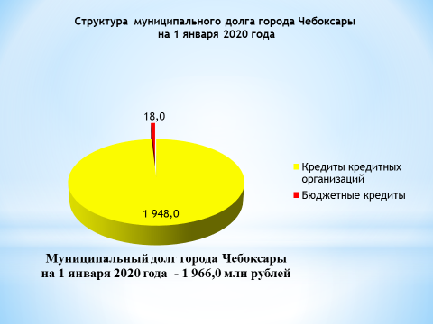

Бюджет города Чебоксары за 2019 год **по доходам** исполнен в сумме   
13 млрд. 37,7 млн. рублей, что составляет 98,7 % к утвержденным годовым назначениям.   
По сравнению с 2018 годом доходы бюджета города увеличились на 15,7 %   
или на 1 млрд. 772,3 млн. рублей.

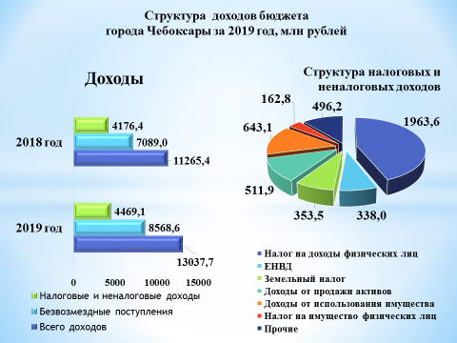

Налоговые и неналоговые доходы бюджета города Чебоксары составили в сумме   
в сумме 4 млрд. 469,1 млн. рублей или 101,1 % к утвержденным годовым назначениям.   
По сравнению с 2018 годом налоговые и неналоговые доходы увеличились на 7,0 %   
или на 292,7 млн. рублей.

Безвозмездные поступления за 2019 год составили в сумме 8 млрд. 568,6 млн. рублей или 97,5 % к утвержденным годовым назначениям, что больше уровня 2018 года на 20,9 % или на 1 млрд. 479,6 млн. рублей.

Наибольший удельный вес в доходах бюджета города Чебоксары составляют безвозмездные поступления – 65,7 %, налог на доходы физических лиц – 15,1 %,   
доходы от использования имущества – 4,9 %, налоги на имущество – 4,3 %, налоги   
на совокупный доход – 2,7 %, доходы от продажи материальных и нематериальных активов – 3,9 %.

|  |  |  |  |  |  |
| --- | --- | --- | --- | --- | --- |
| Наименование показателей | Исполнено  за 2018 год  (млн. руб.) | Уточненный план  на 2019 год  (млн. руб.) | Исполнено  за 2019 год  (млн. руб.) | % исполнения  к плану  2019 года | % исполнения  к факту  2018 года |
| НАЛОГОВЫЕ И НЕНАЛОГОВЫЕ ДОХОДЫ | 4176,4 | 4421,4 | 4469,1 | 101,1 | 107,0 |
| Налоги на прибыль, доходы | 1860,8 | 1955,2 | 1963,6 | 100,4 | 105,5 |
| Акцизы | 9,1 | 10,3 | 10,4 | 101,0 | 114,3 |
| Налоги на совокупный доход | 357,1 | 356,6 | 358,0 | 100,4 | 100,3 |
| Налоги на имущество | 451,8 | 556,5 | 562,5 | 101,1 | 124,5 |
| Налоги, сборы и регулярные платежи за пользование природными ресурсами | 7,4 | 6,1 | 6,8 | 111,5 | 91,9 |
| Государственная пошлина | 119,4 | 116,2 | 116,6 | 100,3 | 97,7 |
| Доходы от использования имущества, находящегося в государственной и муниципальной собственности | 732,5 | 635,6 | 643,1 | 101,2 | 87,8 |
| Платежи при пользовании природными ресурсами | 16,0 | 10,1 | 10,3 | 102,0 | 64,4 |
| Доходы от оказания платных услуг (работ) и компенсации затрат государства | 5,3 | 17,3 | 21,1 | 122,0 | В 4 раза |
| Доходы от продажи материальных и нематериальных активов | 445,6 | 510,6 | 511,9 | 100,3 | 114,9 |
| Штрафы, санкции, возмещение ущерба | 140,3 | 186,5 | 201,4 | 108,0 | 143,5 |
| Прочие неналоговые доходы | 31,1 | 60,4 | 63,4 | 105,0 | в 2 раза |
| БЕЗВОЗМЕЗДНЫЕ ПОСТУПЛЕНИЯ | 7089,0 | 8791,8 | 8568,6 | 97,5 | 120,9 |
| **ВСЕГО ДОХОДОВ** | **11265,4** | **13213,2** | **13037,7** | **98,7** | **115,7** |

Бюджет города за 2019 год исполнен с профицитом в сумме 276,2 млн. рублей при плановом дефиците в сумме 369,4 млн. рублей.

Бюджет города Чебоксарыпо расходамза 2019 год исполненв сумме 12 млрд. 761,5 млн. рублей (94,0 % к уточненным годовым назначениям), в том числе по безвозмездным поступлениям в сумме 8 млрд. 271,7 млн. рублей или 92,8 % к уточненным годовым назначениям, по собственным расходам в сумме 4 млрд. 489,8 млн. рублей или 96,2%   
к уточнённым годовым назначениям.

По сравнению с 2018 годом расходы бюджета города увеличились на 13,5 %   
или на 1 млрд. 514,5 млн. рублей.

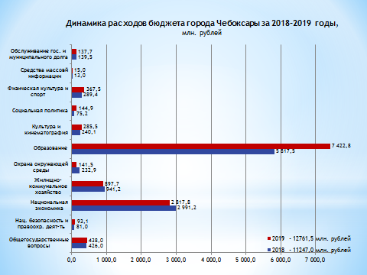

В структуре расходов бюджета города Чебоксары наибольший удельный вес занимают расходы на социально-культурную сферу – 64,5 %.

На финансирование отраслей социально-культурной сферы за 2019 год направлено   
8 млрд. 235,7 млн. рублей при годовых бюджетных назначениях – 8 млрд. 487,1 млн. рублей, что составляет 97,0 % к годовым бюджетным назначениям. Расходы по отрасли «Национальная экономика» составили в сумме 2 млрд. 817,8 млн. рублейили 22,1 % в общем объеме расходов. Расходы по отрасли «Жилищно-коммунальное хозяйство» составили в сумме 897,7 млн. рублей или 7,0 % в общем объеме расходов.

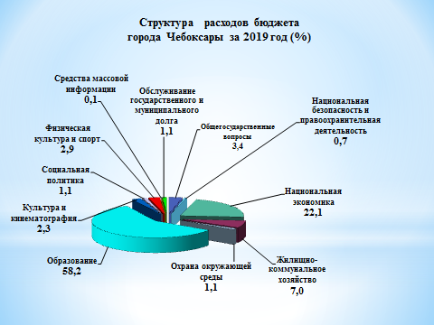

**Адресная инвестиционная программа** города Чебоксары за 2019 год исполнена   
в общей сумме 3 млрд. 742,7 млн. рублей (из бюджетов всех уровней), при уточнённом годовом плане 4 млрд. 34,2 млн. рублей, что составило 92,8 %.

Объёмы средств в рамках АИП направлены на финансирование мероприятий   
по разделам: «Общегосударственные вопросы» – 4,4 млн. рублей (78,3 % от плановых назначений), «Национальная экономика» – 1 млрд. 349,6 млн. рублей (89,9 % от плановых назначений), «Жилищно – коммунальное хозяйство» – 69,6 млн. рублей (68,9 % от плановых назначений), «Охрана окружающей среды» - 115,5 млн. рублей (99,7 % от плановых назначений), «Образование» – 2 млрд. 203,6 млн. рублей (95,4 % от плановых назначений).

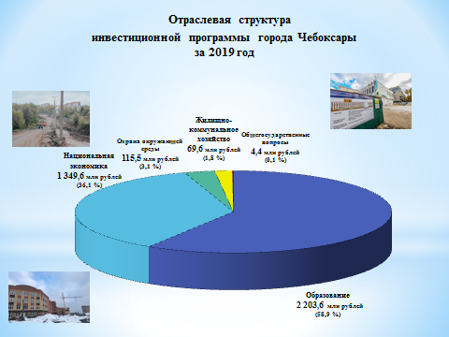

**Формирование и ведение реестров участников и не участников бюджетного процесса**

В соответствии с пунктом 8 Порядка формирования и ведения реестра участников бюджетного процесса, а также юридических лиц, не являющихся участниками бюджетного процесса, утвержденного приказом Министерства финансов Российской Федерации   
от 23 декабря 2014 года 163н, Финансовое управление является уполномоченным органом  
по формированию и ведению Сводного реестра участников и не участников бюджетного процесса.

Финансовым управлением осуществлялось размещение информации о муниципальных учреждениях города Чебоксары в Сводный реестр участников и не участников бюджетного процесса в государственной информационной системе управления общественными финансами «Электронный бюджет» на Официальном сайте РФ.

Проведены 352 операции из них:

-введены данные по 6 новым учреждениям;

-размещались изменения, внесенные в реквизиты учреждений в случае изменения типа организаций, лицевых счетов, наименования учреждения в количестве-295;

-направлен 41 запрос в налоговые органы;

-передано в архив 2 документа.

**Казначейское исполнение бюджета города Чебоксары**



Работа отдела казначейского исполнения бюджета была направлена на осуществление предварительного контроля за целевым расходованием бюджетных средств и эффективным использованием денежных средств получателями средств бюджета города Чебоксары.

Учет операций по использованию средств, выделенных из бюджета города Чебоксары, осуществлялся на лицевых счетах учреждений, открытых в Управлении Федерального казначейства по Чувашской Республике. Всего по состоянию на 1 января 2020 года   
в Управлении Федерального казначейства по Чувашской Республике открыто 557 лицевых счетов, в том числе:

**Информация о количестве лицевых счетов, открытых бюджетополучателям**

|  |  |  |
| --- | --- | --- |
| **Наименование** | **01.01.2019** | **01.01.2020** |
| Счета главных распорядителей средств бюджета города Чебоксары | 14 | 14 |
| Счета получателей средств бюджета города Чебоксары | 17 | 17 |
| Счета по переданным полномочиям получателя средств | 15 | 16 |
| Счета главных администраторов и администраторов источника финансирования дефицита бюджета | 3 | 3 |
| Счетов по учету средств, поступающих во временное распоряжение получателя | 17 | 17 |
| Счета бюджетных и автономных учреждений | 486 | 490 |
| **Итого** | **552** | **557** |

В процессе казначейского исполнения бюджета ежедневно принимались платежные документы в электронном виде. В 2019 году количество обработанных документов в расчете   
на одного сотрудника в год выросло по сравнению с 2018 годом на 10,9%, с 40 436,8 до 44 844 единиц. Операции по казначейскому исполнению бюджета города Чебоксары осуществлялись   
в 2-х программных комплексах «Бюджет-Смарт Про» - Министерства финансов Чувашской Республики и «СУФД» - Управления Федерального казначейства Чувашской Республики.

**Информация о количестве обработанных документов по кассовым операциям**

**за 2018 – 2019 годы**

|  |  |  |  |
| --- | --- | --- | --- |
| **Наименование документа** | **2018 год**  **кол-во, ед.** | **2019 год** | |
| **кол-во, ед.** | **в % к 2019 году** |
| Расходные расписания по доведению лимитов бюджетных обязательств и предельных объемов финансирования | 5 427 | 7 240 | 133,4 |
| Поставлено на учет бюджетных обязательств (Сведения о принятом бюджетном обязательстве) | 358 | 2428 | 678,2 |
| Заявки на кассовый расход (платежные поручения) | 209 509 | 224 890 | 107,3 |
| Заявки на получение наличных денег и перечисляемых на карту | 4 519 | 4 965 | 109,9 |
| Заявки на возврат | 6 504 | 8 435 | 129,7 |
| Уведомления об уточнении операций | 4 423 | 5 401 | 122,1 |
| Сведения об операциях с целевыми субсидиями | 1 154 | 2 111 | 182,9 |
| Протоколы возврата неисполненных документов | 4 058 | 6 944 | 171,1 |
| Отчеты о состоянии лицевых счетов | 6 669 | 6 650 | 99,7 |
| **Итого** | **242 621** | **269 064** | **110,9** |
| ***Количество операций в расчете на 1 рабочий день, всего*** | **986,3** | **1 093,7** | **110,9** |
| ***Количество операций на 1 сотрудника в год*** | **40 436,8** | **44 844** | **110,9** |

Отдел проводил операции по исполнению бюджета в пределах установленных лимитов бюджетных обязательств и предельных объемов финансирования.

В ходе санкционирования оплаты денежных обязательств осуществлялась проверка платежных и иных документов на правильность их оформления, на целевой характер платежа, что позволяет не только выявить нарушителей финансовой дисциплины, но и предотвратить эти нарушения.

По результатам санкционирования возвращено неисполненных платежных документов   
и оформлено на них 6 944 протоколов (отказов) с указанием причин возврата.

Отделом продолжается работа по учету бюджетных и денежных обязательств получателей средств бюджета, вытекающих из контрактов (договоров) на поставку товаров, выполнение работ, оказание услуг.

Ежемесячно осуществлялась сверка операций по движению бюджетных ассигновании   
и лимитов бюджетных обязательств, объемов финансирования, кассовых расходов, отраженных на лицевых счетах получателей средств, а также операций на лицевых счетах бюджетных   
и автономных учреждений, путем предоставления клиентам в электронном виде отчетов   
о состоянии лицевых счетов- 6 650 отчетов за год.

По итогам 2019 года документооборот по ведению лицевых счетов составил -   
269 064 документа, в расчете на 1 рабочий день – 1 093,7 документа.

Кроме того, проводился ежедневный контроль свободного остатка средств с учетом целевых поступлений для распределения финансирования (составлено 246 оперативных отчетов о движении на счете местного бюджета).

В целях достижения качественного представления обслуживаемыми главными распорядителями и получателями средств бюджета города Чебоксары, муниципальными бюджетными и автономными учреждениями платежных и иных документов для осуществления операций по лицевым счетам, специалистами отдела систематически проводилась консультационная помощь по применению законодательства по вопросам, входящим   
в компетенцию отдела казначейского исполнения бюджета.

**Правовое обеспечение и сопровождение бюджетного процесса**



В 2019 году специалистами Финансового управления принималось участие в судах общей юрисдикции, в арбитражных судах первой, апелляционной и кассационной инстанции   
в качестве ответчика, третьего лица по 77 делам (в 2017 году – 55, 2018 году - 102).

Осуществлялось проведение в установленном порядке проверок соблюдения, установленных законодательством Российской Федерации требований к исполнительным документам, предъявляемым в Финансовое управление для исполнения за счет казны муниципального образования, и подготовку по ним необходимых документов.

Предъявлено 62 исполнительных листа на общую сумму 16 млн. 760 тыс. 203,0 рубля (исполнены в полном объеме).

Процедура исполнительного производства в отношении органов местного самоуправления города Чебоксары, муниципальных казенных учреждений, лицевые счета которым открыты в Управлении Федерального казначейства по Чувашской Республике, осуществляется в соответствии со статьей 242.5 Бюджетного кодекса Российской Федерации.

В Управление Федерального казначейства по Чувашской Республике поступило:

191 исполнительных листов о взыскании на средства бюджета города Чебоксары   
по денежным обязательствам органов местного самоуправления города Чебоксары, муниципальных казенных, бюджетных учреждений на общую сумму   
56 млн.382 тыс. 217, 0 рублей, из них:

- 190 исполнительных листа на сумму 56 млн. 350 тыс. 846,0 рублей исполнены в полном объеме;

- 1 исполнительный лист на сумму 31 тыс. 370,0 рублей – исполнительное производство приостановлено.

Предъявлено 17 решений налогового органа на общую сумму   
2 млн. 640 тыс. 851,0 рубль, из них:

- 6 решений налогового органа на общую сумму 1 млн.729 тыс. 044,0 рубля исполнены   
в полном объеме;

- 10 решений налогового органа на общую сумму 847 тыс. 187,0 рублей уточнены;

- 1 решение налогового органа на сумму 64 тыс. 619,0 рублей находится в стадии исполнения.

**Информация по исполнительным листам**

**за 2017 –2019 годы (в рублях)**

|  |  |  |  |
| --- | --- | --- | --- |
| Показатель | 2017 год | 2018 год | 2019 год |
| Сумма предъявленных исполнительных документов, руб. | **52 758 969,45** | **68 115 916,48** | **73 142 420,71** |
| Количество предъявленных исполнительных документов, шт., в том числе: | **252** | **201** | **253** |
|  |  |  |  |
| исполненные | 214 | 190 | 252 |
| возвращено (приостановлено исполнительное производство) | 19 | 0 | 1 |
| на стадии исполнения | 19 | 11 | 0 |

**Информатизация бюджетного процесса **

В течение 2019 года Финансовое управление осуществляло свою деятельность   
с использованием программных комплексов «Смарт-Бюджет», «Хранилище-КС», «Ревизор-КС», «Подсистемы Бюджет-КС для АХД», «Смета-Смарт», «Дело - КС», «Свод-Смарт», «СУФД-WEB», «Свод - WEB», «СБИС ЭО – Базовый, Бюджет», «Сбербанк Бизнес Онлайн».

Казначейское исполнение бюджета осуществлялось с использованием программного продукта «СУФД-WEB» (система удаленного финансового документооборота)   
для администрирования доходов и расходов бюджета города Чебоксары.

Бюджетный учет по смете финансового управления администрации города Чебоксары ведется посредством программных комплексов: «Подсистемы Бюджет-КС для АХД» и «Смета-Смарт». Отчеты во внебюджетные фонды, налоговый орган, статистику предоставляются   
по системе «СБИС ЭО – Базовый, Бюджет». Организована работа с банковской системой посредством «Сбербанк Бизнес Онлайн».

В связи с передачей документов по электронным каналам связи и обеспечением условий признания юридической силы электронных документов Финансовым управлением использовались электронные цифровые подписи (ЭЦП) при взаимодействии с Управлением Федерального казначейства по Чувашской Республике, филиалом № 8613 Сбербанка России, Инспекцией Федеральной налоговой службы по г.Чебоксары по электронному обмену   
с использованием средств электронного документооборота.

Обновлены программно-технические комплексы, сертификаты доступа и средства обработки информации для работы с Управлением Федерального казначейства по Чувашской Республике, филиалом № 8613 Сбербанка России, Инспекцией Федеральной налоговой службы по г.Чебоксары.

Своевременно производилась установка новых версий вышеназванных программных комплексов, осуществлялась оперативная настройка документов и отчетов, выполнялся экспорт необходимых отчетных форм в программную задачу «Свод – WEB».

**Составление и утверждение бюджетной отчетности**



В рамках исполнения бюджетных полномочий Финансовым управлением осуществляется составление и утверждение отчётов об исполнении бюджета города Чебоксары.

В 2019 году проведена следующая работа:

Ежемесячно и ежеквартально составлялись и представлялись в Министерство финансов Чувашской Республики и органы местного самоуправления отчёты об исполнении бюджета города Чебоксары и необходимые материалы к ним, составленные на основании отчетов главных распорядителей бюджетных средств, главных администраторов доходов, казенных учреждений.

Ежеквартально собиралась, проверялась и сводилась бухгалтерская отчетность бюджетных и автономных учреждений города Чебоксары.

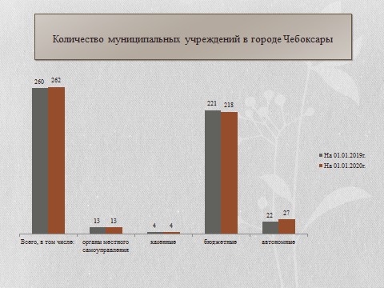

Еженедельно составлялись и представлялись в Министерство финансов ЧР сведения   
об отдельных показателях исполнения бюджета города Чебоксары в электронном виде.

Ежеквартально представлялась информация о бюджете города Чебоксары в Ассоциацию городов Поволжья для сравнительного анализа исполнения бюджетов городов – членов Ассоциации городов Поволжья, центров субъектов Федерации ПФО.

Представлялась оперативная информация главе администрации города Чебоксары   
и заместителям главы администрации города Чебоксары по вопросам исполнения бюджета города Чебоксары.

Сектором исполнения бюджетной сметы составлено более 200 отчетов, которые были представлены в налоговый орган, во внебюджетные фонды, государственные органы статистики, структурные подразделения администрации города Чебоксары.

В течение 2019 года оказывалась методическая помощь муниципальным учреждениям по вопросам бюджетного (бухгалтерского) учета, составлению отчетности и внедрению федеральных стандартов бухгалтерского учета.

**Внутренний муниципальный финансовый контроль**



Финансовым управлением администрации города Чебоксары внутренний муниципальный финансовый контроль осуществляется в соответствии с требованиями Бюджетного кодекса Российской Федерации, Федерального Закона от 05.04.2013 № 44-ФЗ «О контрактной системе   
в сфере закупок товаров, работ, услуг для обеспечения государственных и муниципальных нужд», Положения о бюджетных правоотношениях в муниципальном образовании   
городе Чебоксары.

В соответствии с возложенными полномочиями Финансовое управление выполняло   
в 2019 году следующие функции:

контроль за соблюдением положений правовых актов, регулирующих бюджетные правоотношения;

контроль за соблюдением положений правовых актов, обусловливающих публичные нормативные обязательства и обязательства по иным выплатам физическим лицам из бюджета города Чебоксары, а также за соблюдением условий договоров (соглашений) о предоставлении средств из бюджета города Чебоксары, муниципальных контрактов;

контроль за соблюдением условий договоров (соглашений), заключенных в целях исполнения договоров (соглашений) о предоставлении средств из бюджета города Чебоксары,   
а также в случаях, предусмотренных Бюджетным кодексом Российской Федерации, условий договоров (соглашений), заключенных в целях исполнения муниципальных контрактов;

за достоверностью отчетов о результатах предоставления и (или) использования бюджетных средств (средств, предоставленных из бюджета города Чебоксары), в том числе отчетов о реализации муниципальных программ, отчетов об исполнении муниципальных заданий, отчетов о достижении значений показателей результативности предоставления средств из бюджета города Чебоксары;

-контроль за соблюдением законодательства о контрактной системе (части 5, 8 статьи 99 Федерального Закона от 05.04.2013 № 44-ФЗ);

-проведение анализа осуществления главными администраторами средств бюджета города Чебоксары внутреннего финансового контроля и внутреннего финансового аудита.

Контрольные действия осуществлялись:

**отделом финансового контроля в соответствии с:**

-порядком осуществления финансовым управлением администрации города Чебоксары полномочий по внутреннему муниципальному финансовому контролю, утвержденным постановлением администрации города Чебоксары от 28.05.2014 № 1911 (с изменениями), методом выездных проверок;

-порядком осуществления финансовым управлением администрации города Чебоксары контроля за соблюдением [Федерального закона от 05.04.2013 N 44-ФЗ «О контрактной системе в сфере закупок товаров, работ, услуг для обеспечения государственных и муниципальных нужд](http://docs.cntd.ru/document/499011838)», утвержденным постановлением администрации города Чебоксары от 02.08.2018   
№ 1419;

-порядком проведения финансовым управлением администрации города Чебоксары анализа осуществления главными администраторами средств бюджета города Чебоксары внутреннего финансового контроля и внутреннего финансового аудита, утвержденного постановлением администрации города Чебоксары от 21.07.2015 № 2432 (с изменениями), методом камеральных проверок;

**сектором мониторинга финансирования и ведения реестров муниципальных учреждений** в соответствии с:

- порядком взаимодействия финансового управления администрации города Чебоксары с субъектами контроля, указанными в [пункте](consultantplus://offline/ref=F4209D615DE621488B747F749CFFB309CE73327691DA494C8F4292B239A235F7C5C01714CD0B0B6Dr9X4G) 4 Правил осуществления контроля, предусмотренного [частью 5 статьи 99](consultantplus://offline/ref=F4209D615DE621488B747F749CFFB309CD7A327393D8494C8F4292B239A235F7C5C01714CD0A0865r9X0G) Федерального закона от 5 апреля 2013 г. № 44-ФЗ «О контрактной системе в сфере закупок товаров, работ, услуг для обеспечения государственных и муниципальных нужд», утвержденным приказом Финансового управления от 14.12.2016 № 57.

В целях исполнения полномочий по осуществлению внутреннего муниципального финансового контроля за 2019 год проведено 97 контрольных мероприятий, из них:

по плану - 57 контрольных мероприятий;

внеплановых проверок - 40 (по поручению главы администрации города Чебоксары - 27, обращениям прокуратуры города Чебоксары - 2, физических и юридических лиц - 11).

Контрольные мероприятия осуществлялись методом выездных проверок в отношении:

9 главных распорядителей бюджетных средств (всего проведено 20 контрольных мероприятий),

445 муниципальных учреждений.

Нарушения выявлены при проведении 92 контрольных мероприятий, что составляет   
94,85 % от проведенных контрольных мероприятий.

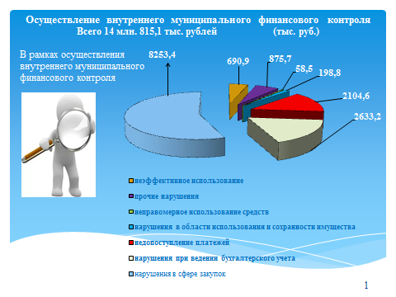

В ходе проведения контрольных мероприятий выявлены нарушения и недостатки   
на общую сумму – 14 млн. 815,1 тыс. рублей, из них:

-неэффективное использование средств – 690,9 тыс. рублей;

-неправомерное использование средств – 58,5 тыс. рублей;

-недопоступление платежей – 2 млн.104,6 тыс. рублей;

-нарушения в области использования и сохранности имущества – 198,8 тыс. рублей;

-нарушения при ведении бухгалтерского учета и составления финансовой отчетности – 2 млн.633,2 тыс. рублей.

-прочие нарушения – 875,7 тыс. рублей.

В целях исполнения полномочий по осуществлению контроля за соблюдением законодательства о контрактной системе в сфере закупок проведены проверки 2 760 контрактов и договоров на общую сумму 3 млрд. 247 млн.116,0 тыс. рублей.

Нарушения выявлены при заключении и исполнении 250 контрактов и договоров, что составляет 9,06 % от проверенных контрактов и договоров.

В денежном выражении сумма выявленных нарушений законодательства   
о контрактной системе в сфере закупок составила 8 млн. 253,4 тыс. рублей.

Кроме того, выявлены нарушения законодательства о контрактной системе в сфере закупок, не имеющие стоимостной оценки, но образующие состав административного правонарушения, такие как изменение существенных условий контракта (часть 4 статьи 7.32 КоАП РФ), несвоевременное выполнение обязательств по оплате выполненных работ, оказанных услуг (часть 1 статьи 7.32.5 КоАП РФ), размещение в ЕИС информации об исполнении контрактов с нарушением установленного срока (часть 2 статьи 7.31 КоАП РФ).

В рамках реализации материалов контрольных мероприятий в отношении объектов контроля вынесено 38 предписаний (представлений), обязательных к рассмотрению (исполнению).

По результатам их рассмотрения к дисциплинарной ответственности привлечено   
65 ответственных лиц (объявлены выговоры, замечания).

По итогам 2019 года объем возмещенных и устраненных бюджетных и иных нарушений, выявленных в ходе проведения проверок, составил 2 млн. 642,2 тыс. рублей.

Кроме того в течение 2019 года составлен протокол об административном правонарушении в соответствии с пунктом 1 статьи 15.11. «Грубое нарушение требований к бухгалтерскому учету, в том числе к бухгалтерской (финансовой) отчетности» КоАП РФ. По результатам рассмотрения дела к административной ответственности привлечено должностное лицо и назначено наказание в виде административного штрафа в сумме 5, 0 тыс. рублей.

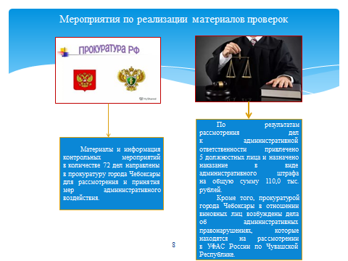

В целях исполнения Указа Президента РФ от 03.03.1998 № 224 «Об обеспечении взаимодействия государственных органов в борьбе с правонарушениями в сфере экономики» материалы и информация контрольных мероприятий в количестве 72 дел направлены   
в прокуратуру города Чебоксары для рассмотрения и принятия мер прокурорского реагирования.

По результатам рассмотрения дел прокуратурой города Чебоксары   
в отношении виновных лиц, допустивших нарушения действующего законодательства, приняты следующие меры:

возбуждены дела об административных правонарушениях по части 2 статьи 7.31, части 4 статьи 7.32 КоАП РФ, части 6 статьи 5.27, части 1 статьи 7.32.5 КоАП РФ.

к административной ответственности привлечено 5 должностных лиц и назначено наказание в виде административного штрафа на общую сумму 110,0 тыс. рублей.

Другие дела находятся на рассмотрении.

В целях исполнения полномочий по осуществлению контроля в сфере закупок  
в соответствии с частью 5 статьи 99 Федерального закона № 44-ФЗ сектором мониторинга финансирования и ведения реестров муниципальных учреждений проверено  
**20 604** документа, в том числе: планов закупок -**2 581**, планов-графиков – **2 677**, извещений  
и документаций о закупках – **2 316**, проектов контрактов – **5 653**, информаций о контрактах – **7 377**.



**Состояние и уровень исполнительской дисциплины**

В течение 2019 году уровень исполнительской дисциплины в Финансовом управлении составлял 100%.

Сохраняется тенденция только ежегодного увеличения объема документооборота   
и постоянного роста количества контрольных документов.

В системе электронного документооборота - СЭД и учета входящих и исходящих документов за 2019 год обработано входящей корреспонденции 5714 ед. (в 2017 году - 4301 ед., в 2018 -5313 ед.), в том числе:

входящих документов – 4160 ед., в т.ч. через СЭД – 833 ед.;

исходящих документов – 1554 ед.

Подготовлено приказов Финансового управления:

по личному составу - 213 (в 2018 г. – 229, 2017 г. – 182, в 2016 г. – 190);

приказов по основной деятельности – 310 (в 2018 г. – 231, 2017 г. – 141, в 2016 г. – 72).

В 2019 году штатная численность финансового управления не изменялась и составляла 44 единицы должности муниципальной службы.

Все муниципальные служащие Финансового управления соответствуют установленным квалификационным требованиям к уровню и характеру профессиональных знаний и навыков, образованию и стажу муниципальной службы или стажу (опыту) работы по специальности, направлению подготовки.

Высшее образование имеют 43 муниципальных служащих (1 муниципальный служащий имеет среднее профессиональное образование), в том числе два высших образования имеют   
5 сотрудников.

Кадровый состав преимущественно представлен экономистами (финансистами) (90,6%), программистами (4,7%) и юристами (4,7%).

Основную часть должностей муниципальной службы замещают женщины   
(95% от общей численности).

В 2019 году:

проведено 4 конкурса на замещение вакантных должностей;

прошли обучение 13 муниципальных служащих, из них: повышение квалификации   
11 муниципальных служащих, приняли участие в обучающих семинарах 2 муниципальных служащих.

Кроме того, в рамках кадровой работы:

осуществлялся прием, перевод и увольнение работников в соответствии с трудовым законодательством, положениями, инструкциями и приказами руководителя Финансового управления (поступило на муниципальную службу 8 человек, уволены с муниципальной службы   
5 человек),

велся учет личного состава, хранение и заполнение трудовых книжек,

проведена аттестация муниципальных служащих, в количестве 27 чел. Присвоены классные чины 11 муниципальным служащим финансового управления,

осуществлялся контроль за соблюдением правил внутреннего трудового распорядка;

в установленные сроки организован прием и регистрация сведений о своих доходах,   
об имуществе и обязательствах имущественного характера своих супруга (супруги)   
и несовершеннолетних детей за 2018 год (проведены 3 проверки по доходам и 2 проверки   
по расходам).

**Обеспечение прозрачности и открытости бюджетного процесса на территории города Чебоксары**

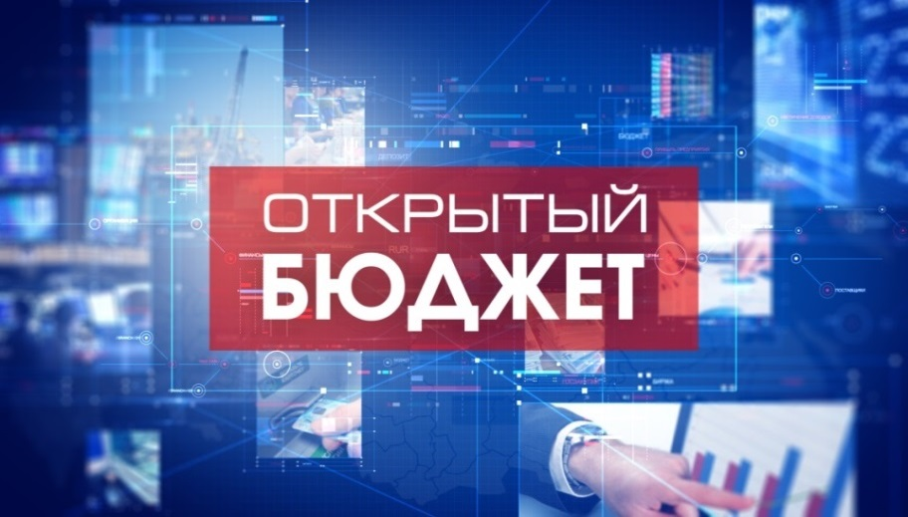

Информационное сопровождение деятельности финансового органа администрации   
города Чебоксары обеспечивается в соответствии с постановлением Кабинета Министров Чувашской Республики от 30.01.2004 № 25 «Об обеспечении доступа граждан и организаций   
к информации о деятельности органов власти Чувашской Республики», распоряжения администрации города Чебоксары от 29.06.2010 № 2091-р «Об утверждении регламента   
по размещению информации на официальном Интернет-сайте города Чебоксары».

На протяжении отчетного года активно функционировал официальный сайт Финансового управления (<http://gov.cap.ru/default.aspx?gov_id=583>).

Основная информация указана в баннерной зоне официального сайта Финансового управления. Разделы «Новости», «Публикации», «Законодательство» постоянно находятся   
в актуальном состоянии. В данных разделах сформирована полная и наиболее прозрачная информация о показателях, характеризующих финансовую систему города Чебоксары.

В 2019 году задача повышения прозрачности и открытости бюджетного процесса, обеспечения вовлеченности граждан в бюджетный процесс совершенствовалась путем:

-содержания и наполнения страницы на официальном сайте в разделе «Бюджет для граждан». В данном разделе абсолютно в доступной и понятной форме представлены основные понятия бюджета и бюджетного процесса, сведения об устройстве и принципах бюджетной системы, этапы бюджетного процесса.

-проведением публичных слушаний по отчету об исполнении бюджета города Чебоксары за отчетный 2019 год и по проекту местного бюджета на очередной 2020 год и на плановый период 2021 и 2022 годов.

-создания баннеров об управлении муниципальными финансами и муниципальным долгом, о расходах, реализуемых в рамках программ на территории города, об освоении средств, а также итогах исполнения бюджета города.

Сформирована информация (слайды, графики) о бюджете на 2020 год и плановый период 2021 и 2022 годы, об исполнении бюджета за 2018 год, за 1 квартал 2019 года,   
за 1 полугодие 2019 года, за 9 месяцев 2019 года и размещена на официальном сайте администрации города Чебоксары и сайте Финансового управления администрации города Чебоксары.

**Выводы и задачи**



С учетом данных отчета следует, что Финансовым управлением в полном объеме обеспечено выполнение возложенных функций и полномочий.

Бюджет города Чебоксары за 2019 год по доходам исполнен в сумме  
13 млрд. 37,7 млн. рублей, что составляет 98,7% к утвержденным годовым назначениям.   
По сравнению с 2018 годом доходы бюджета города увеличились на 15,7 % или   
на 1 млрд. 772,3 млн. рублей.

Собственные(налоговые и неналоговые**)** доходы бюджета города Чебоксары за 2019 год составили в сумме 4 млрд. 469,1 млн. рублей или 101,1 % к утвержденным годовым назначениям.

По сравнению с 2018 годом налоговые и неналоговые доходы увеличились на 7,0% или   
на 292,7 млн. рублей.

Объем муниципального долга города Чебоксары по состоянию на 1 января 2020 года составил в сумме 1 млрд. 966,0 млн. рублей или 51,1 % от общего объема доходов бюджета города Чебоксары без учета безвозмездных поступлений и поступлений налоговых доходов   
по дополнительным нормативам отчислений. За 2019 год муниципальный долг снизился   
на 0,9 % или на 18,0 млн. рублей.

Бюджет города за 2019 год исполнен с профицитом в сумме 276,2 млн. рублей   
при плановом дефиците в сумме 369,4 млн. рублей.

Бюджет города Чебоксарыпо расходамза 2019 год исполненв сумме   
12 млрд. 761,5 млн. рублей (94,0 % к уточненным годовым назначениям), в том числе   
по безвозмездным поступлениям в сумме 8 млрд. 271,7 млн. рублей или 92,8 % к уточненным годовым назначениям, по собственным расходам в сумме 4 млрд. 489,8 млн. рублей или 96,2%   
к уточнённым годовым назначениям.

По сравнению с 2018 годом расходы бюджета города увеличились на 13,5 %   
или на 1 млрд. 514,5 млн. рублей.

В рамках бюджетных полномочий проведены мероприятия по своевременному  
и качественному формированию проекта бюджета города на 2019 год и плановый период 2020 и 2021 годов, исполнению бюджета города Чебоксары в 2018 году, правовому обеспечению бюджетного процесса, составлению и утверждению отчетов об исполнении бюджета города Чебоксары.

В рамках возложенных полномочий обеспечен внутренний муниципальный финансовый контроль за соблюдением бюджетного законодательства и законодательства о контрактной системе.

В целях эффективного исполнения возложенных на Финансовое управление полномочий, основными задачами на 2020 год являются:

**по доходам:**

-мониторинг поступлений налоговых и неналоговых доходов в бюджет  
города Чебоксары;

-участие в повышении собственного доходного потенциала бюджета города Чебоксары;

-проведение оценки эффективности налоговых льгот;

**по расходам:**

- проведение мониторинга бюджетных расходов и их оптимизации;

- повышение эффективности расходования бюджетных средств;

- принятие всех необходимых мер по освоению средств федерального и республиканского бюджетов.

**прочие мероприятия:**

направление дополнительных доходов, полученных в ходе исполнения бюджета  
города Чебоксары, на досрочное погашение долговых обязательств.

